Задание для 6 класса по Искусству (Мифологические существа
в убранстве Санкт-Петербурга).
Уважаемые ребята!
Перед вами Word-документ с домашним заданием по истории и культуре Санкт-Петербурга. Вы должны выполнить все задания в этом документе.
Вы можете воспользоваться инструкцией для выполнения домашнего задания
при помощи интернет-ресурсов по Искусству, истории и культуре Санкт-Петербурга, ОРКиСЭ.
- http://urok-kultury.ru/instrukciya-dlya-vypolneniya-domashnego-zadaniya-pri-pomoshhi-internet-resursov-po-iskusstvu-istorii-i-kulture-sankt-peterburga-orkise/
Варианты выполнения задания:
- задание можно выполнить в электронном виде и прислать его по адресу starmisha20@yandex.ru
- задание можно выполнить в письменном виде (сделать необходимые записи в рабочую тетрадь)
- задание в распечатанном виде сдать вначале урока
Домашнее задание:
- Рассмотрите фотографии, размещённые в таблице.
- Прочитайте подсказки, сделанные к каждой фотографии.
- Найдите информацию про этих сфинксов в книгах ( Дмитриев «Пособие по Истории и культуре Санкт-Петербурга») или на интернет-сайтах, например http://www.spb-guide.ru/page_12794.htm
- Более точные ссылки указаны в таблице.

- Сделайте краткое сообщение о истории создания каждого объекта и его авторе по плану:

- Адрес, по которому располагается сфинкс(название улицы, район города)
- В каком году (веке) был создан сфинкс? Из каких материалов?
- Расскажите о скульпторе, создавшего мифологическое существо(если это известно): его годы жизни, место учёбы, в каком городе работал, какие ещё работы создал, где они находятся?

 | Мифологическое существо | Краткий рассказ о истории создания объекта и его авторе
1 | 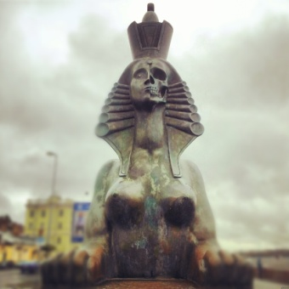  Автор М.Шемякин  http://www.spb-guide.ru/page_12953.htm
2 | 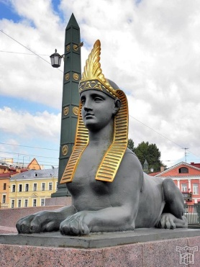  Египетский мост  http://dic.academic.ru/dic.nsf/ruwiki/912857
3 | 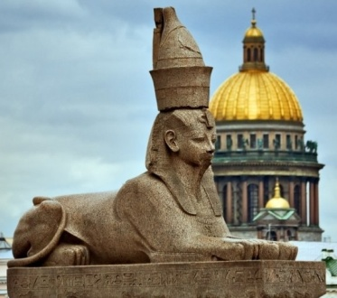 Васильевский остров  http://www.hellopiter.ru/Sphinx.html
4 | 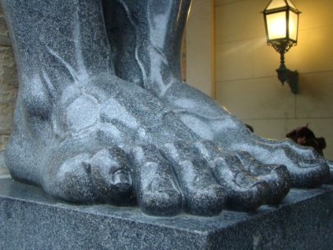  Новый Эрмитаж  http://sculpture.artyx.ru/books/item/f00/s00/z0000004/st016.shtml
5 | 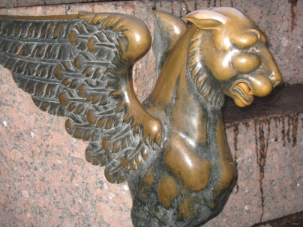  Пристань у Академии художеств  http://letopisi.org/index.php/%D0%93%D1%80%D0%B8%D1%84%D0%BE%D0%BD%D1%8B_%D0%BD%D0%B0_%D0%A3%D0%BD%D0%B8%D0%B2%D0%B5%D1%80%D1%81%D0%B8%D1%82%D0%B5%D1%82%D1%81%D0%BA%D0%BE%D0%B9_%D0%BD%D0%B0%D0%B1%D0%B5%D1%80%D0%B5%D0%B6%D0%BD%D0%BE%D0%B9_%D0%B2_%D0%A1%D0%B0%D0%BD%D0%BA%D1%82-%D0%9F%D0%B5%D1%82%D0%B5%D1%80%D0%B1%D1%83%D1%80%D0%B3%D0%B5
6 | 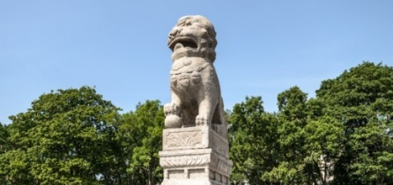  Ши-дзы  http://www.hellopiter.ru/Shi_tsza.html

